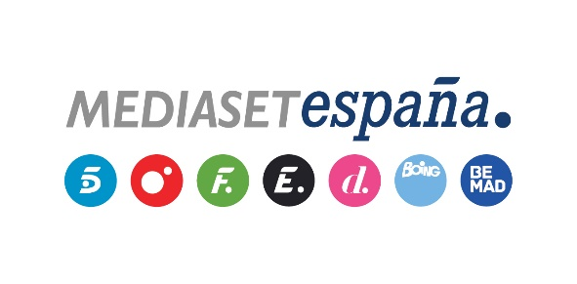
Madrid, 14 de noviembre de 2018

La campaña de 12 Meses para la mejora de la salud cardiovascular
‘La tribu del corazón’ triunfa en el Festival de Comunicación Infantil El Chupete con los premios a la Mejor Animación y Mejor Música

- Las principales asociaciones y agencias de publicidad de nuestro país han reconocido la iniciativa de 12 Meses, que con esta campaña, realizada en colaboración con el cardiólogo Valentín Fuster y la Fundación ProCNIC, ha querido ofrecer a la sociedad española las claves para mantener en buen estado el corazón con el objetivo de vivir más y mejor

‘La tribu del corazón’ sigue sumando miembros. La campaña de 12 Meses a favor de la salud cardiovascular ha recibido el Gran Premio del Festival de Comunicación Infantil El Chupete a la Mejor Animación en la categoría de Cine y Televisión y a la Mejor Música en la categoría Otros Soportes.

Creados en 2005 y articulados en 15 categorías, este festival propone un espacio de reflexión sobre los condicionantes y oportunidades del mercado publicitario y el mundo infantil y otorga un reconocimiento profesional para todos aquellos agentes, entre ellos, medios, anunciantes, agencias de publicidad y productoras, que dedican su esfuerzo y sus recursos a una comunicación responsable y con valores.

Fomentar la adopción de hábitos saludables es precisamente uno de los objetivos de una comunicación responsable. Así nació ‘La tribu del corazón’, iniciativa creada por 12 Meses para sensibilizar a la sociedad española sobre la necesidad de preservar la salud cardiovascular. La campaña contó con el aval y la colaboración del cardiólogo Valentín Fuster, la Fundación ProCNIC y la implicación absoluta de Mediaset España: Ana Rosa Quintana como principal prescriptora, Joaquín Prat, en la locución de distintos spots, y Edurne, como intérprete de los principales temas musicales que la componen. El reto de ‘La tribu del corazón’ consistió en divulgar mensajes ya conocidos, como los principales principios de un estilo de vida saludable, de manera original y rompedora. Para ello, creó una serie de spots protagonizados por un corazón que, literalmente, expresa sus sentimientos y sus necesidades a través de la música de la campaña, desarrollada en distintas etapas dirigidas al público general; las mujeres, las más vulnerables ante las enfermedades cardíacas, y en una tercera fase a los niños. En este último caso, ‘La tribu del corazón’ contó con una creatividad, una coreografía y un tema musical específico interpretado por la cantante y profesora de música Erin Corine Johnson que han sido, precisamente, los merecedores de los premios del Festival de Comunicación Infantil El Chupete. La campaña también tuvo un desarrollo 360º con una acción de comunicación interna entre los empleados de la compañía, que incluyó, entre otras actividades, una sesión magistral a cargo de Valentín Fuster.

Los galardones de la 14ª edición del Festival de Comunicación Infantil El Chupete se han entregado en una gala transcurrida en el Teatro Fernando de Rojas del Círculo de Bellas Artes de Madrid que ha contado por parte de la División de Comunicación y Relaciones Externas de Mediaset España, responsable de campañas de 12 Meses, con Malena Gómez Fridman, subdirectora de Imagen Corporativa de la compañía.

